**Anhörverfahren der Enquete-Kommission 18/1 am 22. März 2022**

**„Zukunftsstrategien zur Katastrophenvorsorge“ zum Thema „Öffentliche Schutzräume und Evakuierung, Warnsysteme, Warnmittel“**

*Ich will ja nicht sagen wie andere ihre Arbeit machen sollen, aber …*

Die Enquete-Kommission Zukunftsstrategien zur Katastrophenvorsorge hat am [22. März](https://dokumente.landtag.rlp.de/landtag/vorlagen/1-13-18.pdf) den letzten Termin in dem der mir wichtige Punkt der Vorhersage bzw. die Erkennung eines Katastrophenereignisses gestreift wird bzw. werden könnte, wenn man die Fragen etwas weitergehend sieht. Aus diesem Grund will ich es mal versuchen und eine Stellungnahme schreiben, die ich geantwortet hätte falls mich jemand danach gefragt hätte.

Ich habe mir die Freiheit genommen, die Reihenfolge der Antworten umzustellen.

*5.) Welche Vorsorgemaßnahmen sind im Vorfeld zu treffen, damit Warnsysteme funktionieren und Menschen im Bedarfsfall rechtzeitig evakuiert werden?*

Dies ist der Knackpunkt des ganzen. Evakuierung geht nur wenn man das Wissen über den Schadensfall hat.

Beispiel [1922](https://lfu.rlp.de/fileadmin/lfu/Downloads/DrBuechs/Teil_2_1suchoptimiert.pdf) im Ahrtal:

Von Müsch wurde um 20.10 Uhr eine Hochwasserwarnung an die ahrabwärts gelegenen Gemeinden gegeben, die daraufhin sofort die erforderlichen Vorkehrungen trafen (Keller, Läden usw. wurden geräumt). Um 3.30 Uhr am 1. Mai war der höchste Wasserstand erreicht. Obwohl die Wasserabflussmenge größer als bei der Katastrophenflut von 1910 gewesen sein soll, blieben die Schäden vergleichsweise gering. Zwischen Altenahr und Sinzig wurden allerdings die Wiesen sowie die tieferliegenden (Obst-)Gärten und Felder überschwemmt. Zwei Holzbrücken wurden fortgerissen.  
In Bad Neuenahr wurden die tiefergelegenen, flussnahen Ortsteile unterhalb der Hemmessener Brücke bis zur Provinzialstraße überflutet (Landeshauptarchiv Koblenz Best. 539,1 Nr. 127).

Durch die nur 12 Jahre alte Erfahrung mit dem Hochwasser 1910 waren die Unterlieger der Ahr in der Lage die Warnung aus Müsch zu ihrem Vorteil zu nutzen.

Somit waren folgende 3 Punkte gegeben:

1. Erkenntnis Warnen zu müssen
2. Erkenntnis die Warnung ernst zu nehmen
3. Mittel um die Warnung zum Adressaten zu bringen

Eine alleinige Konzentration auf den dritten Punkt geht meiner Meinung nach zu kurz. Ohne die beiden weiteren Punkte hilft auch das beste System nicht. 2021 gab es meiner Meinung nach bei 1. und 2. deutliche Schwächen. Punkt 3. war in einem ausreichendem Umfang vorhanden. Nur kam es aufgrund von 1. und 2. nicht zu der gewünschten Aktion.

Beispiele sind an den Punkten Flussaufwärts am Campingplatz Stahlhütte/Dorsel und auch flussabwärts in Sinzig zu finden. Für beide Fälle mit Todesfällen wird in den Medien berichtet, dass ein Mitglied der freiwilligen Feuerwehr persönlich gewarnt habe. Somit war offensichtlich ein geeignetes Mittel zur Warnung vorhanden um zusammen 18 Todesfälle zu vermeiden. Dies sogar mit unmittelbarer Kommunikation bei dem eventuelle Unklarheiten beseitigt werden könnten.

Durch die direkte Rückmeldung ist das Verfahren der direktem Ansprache jedem Cellbroadcast oder Sirenenalarmierung überlegen. Somit bleibt die Suche nach einer Schwäche in 1. oder 2. War unklar, dass gewarnt werden muss oder ist die Warnung nicht richtig angekommen?

Bei der Warnung gilt es somit meiner Meinung nach zu trennen zwischen dem **Warnereignis,**dem**Erkennen davon**und dem **Warnweg**.

**Warnweg**

Der Warnweg sollte immer das Ziel haben die Stakeholder zu erreichen. Welche Mittel dafür verwendet werden ist sekundär. Die Nachricht wird das Ziel erreichen, nur ist es bei dringender Information wichtig, dass es **rechtzeitig**und **unverfälscht**passiert damit die notwendigen Handlungen noch durchgeführt werden können.

**Warninhalt**

Der weitaus wichtigere Punkt ist also das Erkennen des Katastrophenereignisses. Hier fehlt meiner Meinung nach weiterhin in der Diskussion der Fokus darauf.

Bei der Durchsicht von Bildern direkt nach der Flut und vor kurzem sind mir Bilder von der Feuerwehr hängen geblieben, die offensichtlich von einem anderen Ereignis ausgegangen sind. In Müsch wurden entlang einer Straße BigPacks mit Sand aufgestellt.

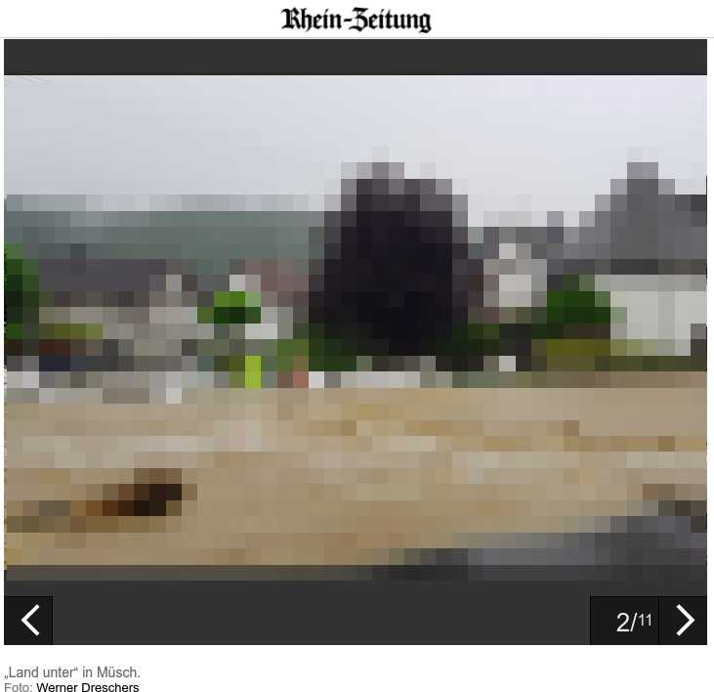

[Rhein-Zeitung](https://www.rhein-zeitung.de/region/aus-den-lokalredaktionen/kreis-ahrweiler_artikel,-hochwasser-im-kreis-ahrweiler-die-sintflut-kam-am-fruehen-abend-landrat-ruft-den-katastrophenfall-au-_arid,2283053.html)

Möglicherweise wurden diese später weggespült und haben zu einer Vergrößerung des Schadens geführt.  
An anderer Stelle wurden, wie bei Starkregen üblich die Gullideckel zum besseren Ablauf des Wassers entfernt. Dass dies später bei 50cm höherem Wasser dazu führt, dass Einsatzfahrzeuge in den offenen Gullideckeln hängen bleiben zeigt auch, dass es wichtig ist genaue Information über das zu erwartende Ereignis zu haben.

In beiden Fällen war der Katastrophenschutz informiert das Hochwasser kommt, aber das Ausmaß war den Einsatzkräften nicht klar. Somit wurden möglicherweise jeweils dem späteren Einsatzerfolg hinderliche Aktionen durchgeführt. Auf jeden Fall waren sie überflüssig, da die Sperre beispielsweise am falschen Ort war.

***Wer ist in der Lage den Umfang eines Hochwasserkatastrophenereignisses zu erkennen?***

Grundsätzlich ist die vorrangige Stelle in Rheinland-Pfalz der Hochwassermeldedienst der über die LfU organisiert ist. Dort sitzen Experten für Hydrologie. Das Wasser gehört laut Aussage des DWD nachdem es den Boden berührt hat dem Bundesland und somit ist es Landes- bzw. nachrangig Kreisaufgabe das angesammelte Wasser zu beurteilen.

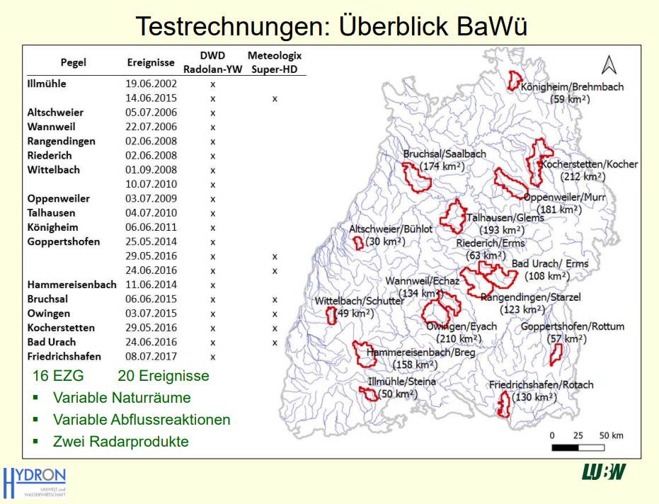

[HVZ Baden-Württemberg](https://www.bafg.de/DE/05_Wissen/02_Veranst/2019/2019_09_23_Badde.pdf?__blob=publicationFile)

Die Hochwasserzentrale der LUBW hatte 2019 in Koblenz präsentiert wie die Modellierung und somit Vorhersage von Hochwasserereignissen bei Starkregen gemacht werden kann. Dies durchgerechnet mit 20 Starkregenereignissen in Baden-Württemberg seit 2002.

Sekundär ist der Katastrophenschutz in der Lage Information zu einem Hochwasserkatastrophenereignis zu sammeln. Durch gute Alarm- und Einsatzpläne, die auch die Laufzeit des Wassers betrachten sind hier, beispielsweise wenn der Hochwassermeldedienst nicht entsprechend implementiert ist, wie auch das Beispiel 1922 zeigt gute Ergebnisse zu erzielen. In einem TV-Bericht über das geschehen in Trier an der Kyll wurde auch davon gesprochen, dass telefonisch aus Trier der Wasserstand der Kyll flussaufwärts abgefragt wurde.

Durch die Vernetzung über die Leitstellen bzw. den Krisenstab beim Landkreis können die Information über entsprechende Wasserstände effektiv weitergegeben werden. Hier kann auch auf lokale Besonderheiten eingegangen werden. Durch die gute personelle Ausstattung ist es bei rechtzeitigem Erkennen der Schwere des Katastrophenereignisses möglich auch persönlich jede betroffene Person zu warnen. (Klingeln!)

**Digitalfunk**

Mit den Mitteln des Digitalfunks wäre es sogar möglich eine eigene Gruppe nur für die Pegelbeobachtung entlang eines Flusses zu nutzen in der optimalerweise noch ein Spezialist des Hochwassermeldedienstes integriert wird. Der Krisenstab und evtl. die Leitstelle sollten auch entsprechend an den Besprechungen der Pegelgruppe teilnehmen.

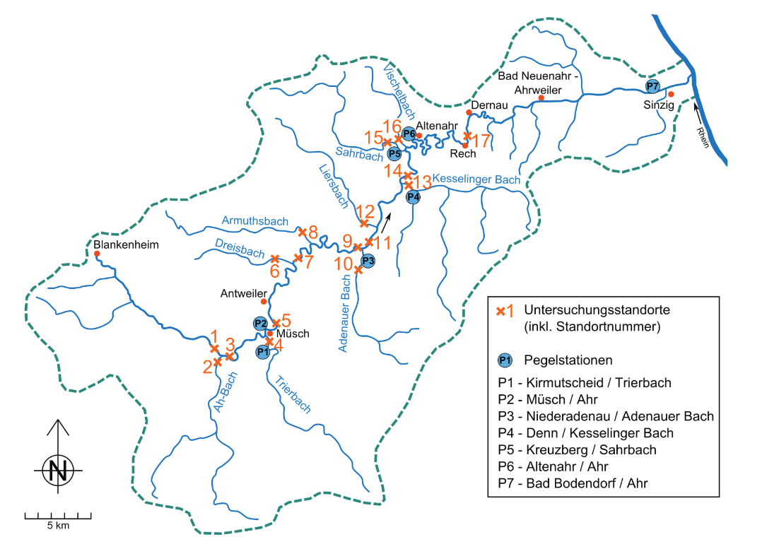

Projektbericht Hochwasser der Ahr im Juli 2021 — Roggenkamp, Herget

Somit wäre im Optimalfall eine Ergänzung der lokalen Einsatzkräfte mit der Information durch den diensthabenden Hydrologen gegeben um gemeinsam die Warnung an die Bevölkerung zu erstellen.

**Gefahr erkannt, was dann?**

Für die Menschen ist die direkte Kommunikation zwischen den für den Katastrophenschutz zuständigen Stellen zum Austausch der Pegelstände erst mal eine Black Box. Somit braucht es immer einen Träger um die Information des Ereignisses auch an die Bevölkerung zu bringen. Hier ist es auch wieder wichtig, dass alle vergleichbare Information verteilen. Eine Warnung vor 5m Wasser durch die Feuerwehr um 15:30 Uhr und gleichzeitig steht im Internet die Gebietswarnung auf rot was 2–3m bedeuten würde ist wenig hilfreich. Hier ist eine Absprache am einfachsten über die Pegelmeldegruppe möglich und je nach Wichtigkeit der Warnung kann dann der richtige Kanal für die Warnung genutzt werden.

**Warnung von Mensch zu Mensch?**

Ein weiterer Warnweg ist die Kommunikation zwischen den Menschen untereinander über Social Media und ähnliches. Ich habe genügend über WhatsApp Gruppen oder ähnliches gelesen die sich über Pegelstände und Wasserstände ausgetauscht haben und sich gegenseitig gewarnt hatten.

Zusätzlich wurde zwischen Nachbarn miteinander gesprochen, hier gab es aber wahrscheinlich auch das Problem, dass keiner korrekt vorhersagen wie hoch das Wasser steigen wird. Einige haben in Ahrweiler das Erdgeschoss geräumt, andere nicht.

Ohne weiteres hydrologisches Wissen ist es also schwer die Auswirkung dieses oder jenes Wasserstandes für einen entfernten Punkt zu beurteilen.

**Kann Laien geholfen werden?**

Zur Unterstützung in der Fläche hatte ich mir im Juli 2021 überlegt ob die systematische Markierung mit Informationsschildern Hochwasser einen Mehrwert bringen könnte.

Diese könnte auch der Kommunikation zwischen den Menschen helfen. “Schau, bei uns sind es etwa 400m³/s. Seit vorsichtig!”

*4.) Welche Warnmittel sollten wie eingesetzt werden, um eine möglichst frühzeitige und flächendeckende Warnung der Bevölkerung zu gewährleisten, insbesondere wie müssen klare, verständliche Warnmeldungen formuliert werden und wie muss die Bevölkerung ggf. für den Umgang mit Warnmitteln sensibilisiert werden?*

Der korrekte und hilfreiche Inhalt der Warnung ist wichtiger als das Mittel mit dem die Warnung an den Adressaten übermittelt wird. Ein “berittener” Bote (oder Melder KRad) kann wenn das Funknetz zusammengebrochen ist immer noch ein Warnmittel sein. Primär sind Warnmittel zu nutzen die besser skalieren und weniger Informationsverlust haben. Über Streuverluste sollte man sich weniger Gedanken machen. Wenn die 100km von A entfernt wohnende Tochter die Warnung über ein Hochwasser in A erhält und damit den Eltern helfen kann ist die zu große Streuung eventuell auch gewollt. Wichtig ist aber, dass das Gebiet für das die Warnung gilt entsprechend spezifiziert ist.

Meine Schwiegereltern waren 2021 in Mexiko als ein Hurrikan auf die Stadt in der sie waren gezogen ist. Hier kann manchmal eine Warnung für ein fast 10.000 km entferntes Gebiet helfen. In dem Fall war die Sorge überflüssig, da der Hurrikan vor dem Landfall sind kräftig abgeschwächt hatte.

Die Wege über Rundfunk, Presse, Internet, Cell-Broadcast und Sirenen sind der direkten Ansprache überlegen, da sie mehr Menschen gleichzeitig erreichen. Aber jedes gewählte Mittel hat seine Vor- und Nachteile. Als Diplom-Informationswirt ist mir die technische Umsetzung der Übermittlung zwar wichtig, aber es ist austauschbar. Somit verfügen verschiedene Systeme unterschiedliche Eigenschaften führen aber überwiegend zum gleichen Ziel. Ich bin in der Lage unterschiedlichste Protokolle zu definieren und heterogene Systeme zu beliefern. Wenn Alexa oder ein Feuermelder eine Schnittstelle für Warnungen bereitstellt und es Amazon oder andere es erlauben offizielle Warnungen einzuspielen wird es halt gemacht. Da wäre ich leidenschaftslos. Aber je mehr Warnmittel eingesetzt werden desto besser muss qualitativ die Warnung sein. Sonst erhält man ein Warnoverkill und evtl. eine Abstumpfung. Nach 3–5 Fehlalarmen wird bei vielen der Knopf zum ausschalten gesucht. Und somit würde das System nicht mehr helfen können, da die Warnung nicht mehr ankommt.

Ein anderer Punkt bei den verteilten Warnmeldungen ist das Risiko eines Frauds über durch Hacker unberechtigt ins System eingeschleuste Meldungen. Dieses Risiko kann über einen Gatekeeper für die Warnungen wie in Baden-Württemberg über eine Leitstelle reduziert werden. Aber trotzdem hätte ich grundsätzlich erst mal bei Push-Ansätzen ein ungutes gefühl.

Aus dem Beispiel unten. Die 1500 zu evakuierenden Einwohner in Offenau erreicht man mit 3 Minuten je Haushalt und 600 Haushalten mit 30 Personen/Meldegruppen in weniger als einer Stunde. Wenn sich die Menschen gegenseitig helfen geht es noch schneller. Die Warnung kann mit einem vorbereiteten Evakuierungsplan auch von einer ortsfremden Feuerwehr durchgeführt werden. Jeder Meldetrupp erhält eine Liste der zu warnenden Gebäude und los geht es. Einfaches Prinzip, alle werden erreicht und somit bleibt bei einer angeordneten geplanten Evakuierung keiner auf der Strecke.

**Noch mal ganz deutlich, es waren genug Warnmittel zur rechtzeitigen Warnung aller vorhanden.**

Klar wäre es noch schöner gewesen, wenn der SWR/RP per Störer im TV-Bild gewarnt hätte. Aber es war zu diesem Zeitpunkt den Personen, die den Knopf drücken könnten, nicht klar, dass dies notwendig ist.

**Inhalt der Warnung**

Zum Inhalt der Warnung habe ich höhere Ansprüche. In der Warnung müssen meiner Meinung Elemente enthalten sein, mit denen der Laie in der Lage ist zu erkennen ob sein Haus gefährdet ist oder nicht.

Bedeutet grundsätzlich gehören folgende Punkte zur Warnung:

* Was wird passieren?
* Wann wird es passieren?
* Wer ist betroffen?
* Was ist zu tun?
* Wer kann helfen?

Je näher das Ereignis kommt desto spezifischer muss die Warnung sein.

Die Warnung vor extrem ergiebigem Dauerregen Tage vor dem Ereignis muss durch geeignete Folgewarnungen unterstützt werden.

Somit hat man folgende Warnkette für den Hochwasserfall:

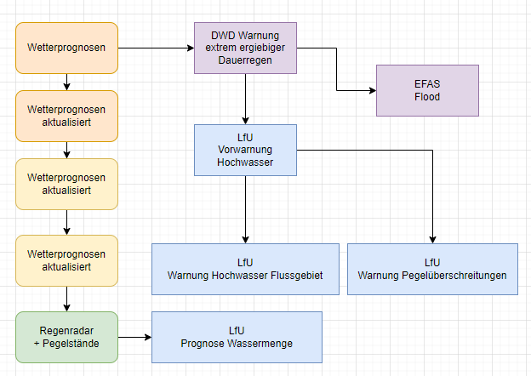

eigene Darstellung

Für die Menschen vor Ort ist mehr Information besser als zu wenig. Die Aussage, dass ein Hochwasser eintrifft, dass in etwa nur alle 50 Jahre eintritt ist für mich eine Vorwarnung, aber nicht hinreichend genau. Konkret kann ich damit als zugezogener oder Campingplatzbesucher schwer bewerten, ob ich betroffen bin. Insbesondere wenn das eigene Haus den tiefsten Punkt zwischen vorberechneten Werten für HW100 und HWextrem hat.

**Exkurs versendete Warnung am 14. Juli**

Prüfung des Beispiels der Hochwasserfrühwarnung per Katwarn-Warnung um 17:17 Uhr für das Ahrtal:

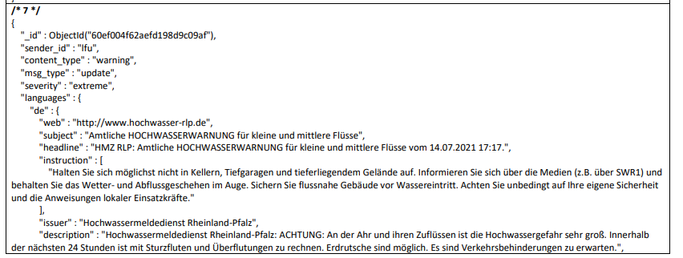

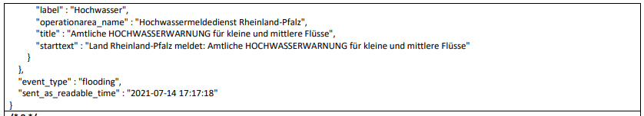

<https://dokumente.landtag.rlp.de/landtag/drucksachen/1367-18.pdf>

* Was wird passieren -> extreme Hochwasser und Sturzfluten
* Wann -> Irgendwann in den nächsten 24 Stunden.
* Wer ist betroffen -> Keller und Tiefgaragenbesitzer. Flussnahe Gebäude
* Was ist zu tun -> Auf Sicherheit achten und nicht in Keller und Tiefgaragen gehen
* Wer kann helfen/informieren -> SWR1 und lokale Einsatzkräfte

Der Standardtext für HW50 der LfU war für das passierte Geschehen ungeeignet. Die Einsatzkräfte haben noch Sandsäcke an Stellen aufgestellt, die später überflutet wurden und der SWR1 wurde nicht informiert.

Bedeutet da ist Luft nach oben.

Die Gebietswarnmeldung für ein Hochwasser, dass Bundesweit alle 3–5 Jahre passiert (HW2000-HW10000) könnte folgendermaßen aussehen.

Achtung — Warnung vor einem Extremhochwasser

Die Marken für Hochwasser extrem werden überschritten. Die Wassermenge wird etwa 600m³/s erreichen. Dies ist über dem Wert vom Hochwasser von 1910 als wir 90 Todesfälle im Ahrtal zu beklagen hatten. Prüfen sie im Angebot der LfU Rheinland-Pfalz mit Hilfe der Hochwassergefahrenkarten (<https://hochwassermanagement.rlp-umwelt.de/servlet/is/200041/>) ob ihr Haus bei HQextrem (310m³/s) betroffen wäre. Leider haben wir im Angebot noch keine Karte für diese Wassermenge. Die Hydrologen bei der LfU sind dabei Karten für die entsprechende Wassermenge zu erstellen. Die Hochwasserwelle bewegt sich mit einer Geschwindigkeit von 8–10km/h und ist Stand 17:00 in xxx und somit y km vor Altenahr. Der Katastrophenschutz ist informiert. Lesen sie Tipps für Notsituationen Hochwasser des BBK <https://www.bbk.bund.de/DE/Warnung-Vorsorge/Tipps-Notsituationen/Hochwasser/hochwasser_node.html> Wir werden spätestens um 19:00 diese Meldung aktualisieren

Prüfung:

* Was wird passieren -> evtl. Todesfälle
* Wann -> jetzt und ausbreitend
* Wer ist betroffen -> Gebiet ist über eine Verweis auf Karte und Wassermenge bestimmt
* Was ist zu tun -> Verweis auf Standardtexte
* Wer kann helfen -> Weitere Information wird von der LfU bereitgestellt

Wichtig für die Selbsthilfefähigkeit sind die Informationen wann das Wasser kommt und wie viel Wasser kommt.

Eine solche Warnung kann üblicherweise erst gesendet werden wenn das Wasser schon die Erde getroffen hat bzw. die Regenradarprognose schon so hinreichend genau ist, dass keine Zweifel mehr am geschehen besteht. Aufgrund von Pegelständen ist es auch möglich, aber dafür ist das Pegelnetz möglicherweise nicht engmaschig genug.

Dies ist Vergleichbar mit einer Tsunamiwarnung nach einem Erdbeben. Die Warnung wird auch erst nach dem Erdbeben ausgelöst. Davor ist die Information nicht ausreichend.

**Einschub Hochwassermeldetafeln**

Als eine einfache ergänzende Möglichkeit die Wassermenge in der Fläche für Warnungen sichtbar und greifbar zu machen hatte ich im Juli 2021 die Idee über Hochwassermeldetafeln Warnung der Wassermenge in die Auswirkung vor Ort zu zeigen.

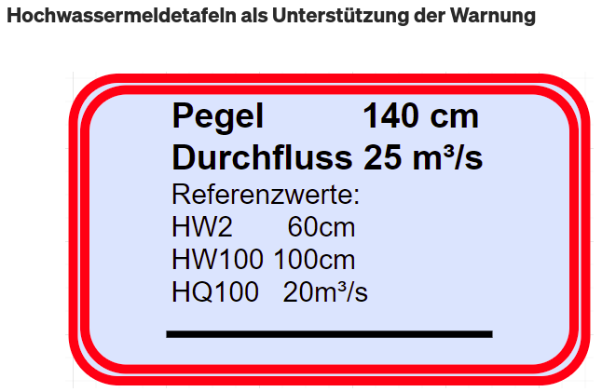

[Vorschlag Thomas Strub 23. Juli 2021](https://strubbi77.medium.com/verbesserung-der-warnmeldungen-bei-hochwasser-38330657947f)

Bei Hochwasser nutzt man am einfachsten einen Referenzpegel, für den Pegelstand und Wasserfluss gemessen und optimalerweise auch prognostiziert werden. Beide Werte sind in einem kleineren Flusssystem nicht so einfach zu bestimmen und es kann zu größeren Abweichungen führen. Aber wenig ist besser als nichts. Die HVZ Baden-Württemberg veröffentlicht die entsprechenden Prognosen für die Pegel ab 200 km² Einzugsgebiet. Die Ist-Werte für alle Pegel.

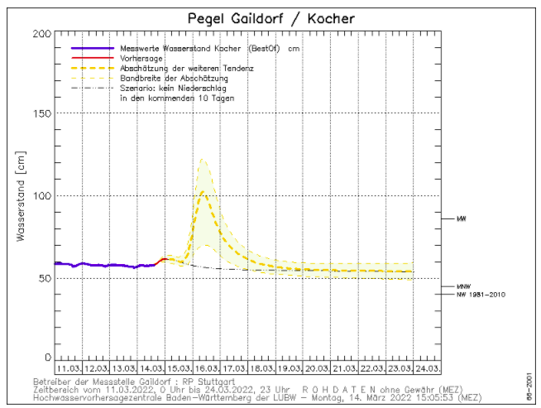

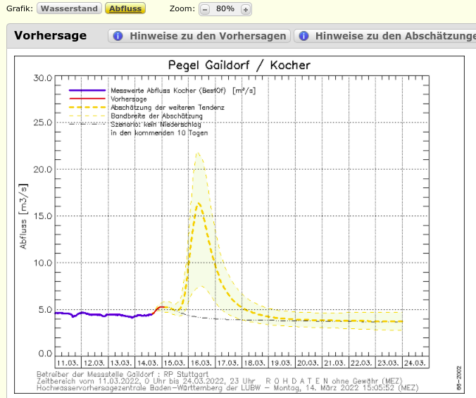

<https://www.hvz.baden-wuerttemberg.de/>

Mit den Istwerten der Pegel können sind wenigstens die flussabwärts liegenden Menschen in Sicherheit bringen, mit der Prognose alle. Hier kann es Sinn machen für die Pegelbeobachter des Katastrophenschutzes weitere Pegellatten im Flussgebiet zu verteilen. Am einfachsten in der Nähe der von der Feuerwehr bestimmten Bereitstellungsräume für die Feuerwehr.

Mein Vorschlag ist es also vergleichbare Schilder in der Fläche zu verteilen die mit einer Linie zeigen was ein entsprechend prognostizierte Wasserstand für eine Auswirkung an dieser Stelle auf Strichhöhe hat. Als ich im Januar mein Auto im Parkhaus am Rheinufer geparkt hatte, hätte ich mich schon gefreut zu erfahren wann mein Auto untergeht und bis zu welcher Pegelprognose ich es sicher dort stehen lassen kann. Wobei man sich am Rhein erst bei Standzeiten von 1–3 Wochen Gedanken über die Hochwassergefahr machen muss. An anderen Stellen schneller. Somit wäre es für mich nur ein Informations-, aber kein Sicherheitsgewinn gewesen.

Aufgestellt werden sollten die Schilder bis zum Wert des höchsten erwartbaren Hochwassers. Die alten Pegelmarken sind grundsätzlich ein guter Anhaltspunkt. Das ergibt deutlich höhere Werte als der Hochwassermeldedienst in Rheinland-Pfalz derzeit nutzt.

**Auf welcher Grundlage Hochwassermeldetafeln aufstellen?**

Dem Umweltministerium RLP ist bekannt welche Regenmengen möglicherweise im Extremfall fallen können. Die Hydrologen der LfU wissen dies wahrscheinlich auch.

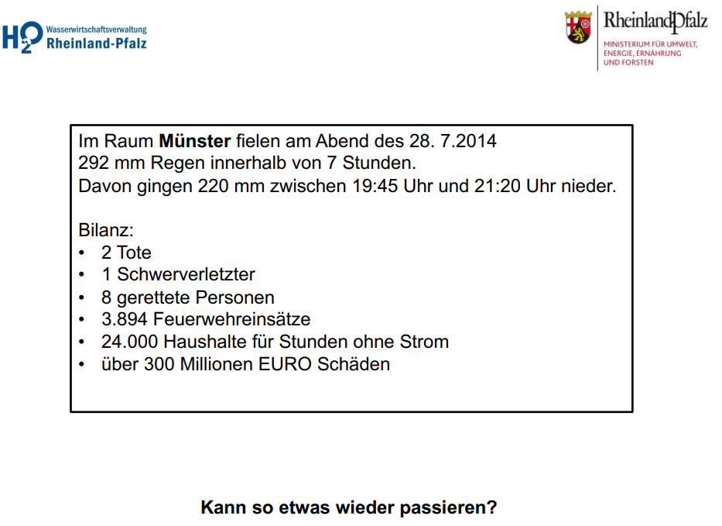

[MUEEF RLP](https://www.bad-neuenahr-ahrweiler.de/fileadmin/redaktion/stadt/hochwasser/Bad_Neuenahr_15._8.2018.pdf)

Somit müssten Modelle für solche Wassermassen vorberechnet werden um die im Katastrophenfall verfügbar zu haben.

Dies kann aber auch von Gemeindeseite durchgeführt werden. Bad Homburg (Hessen) hat dies für Notfallplanungen der Feuerwehr durchgeführt.

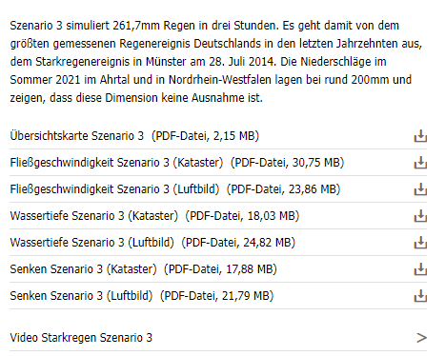

<https://www.bad-homburg.de/leben-in-bad-homburg/umwelt-naturschutz/wasser/hochwasser-starkregen.php>

Beispiel für Berechnung von Wassermassen Baden-Württemberg, anhand meines Heimatpegels der Möhlin

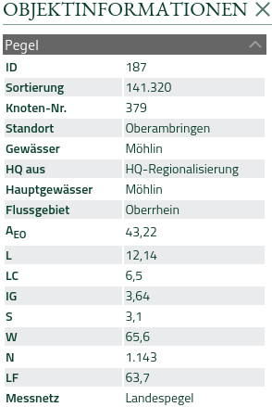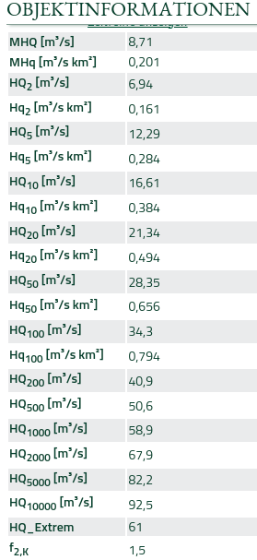<https://www.lubw.baden-wuerttemberg.de/wasser/regionalisierte-abflusskennwerte>

Der Strich für HQ10000 wäre hier bei einer Abflussspende von etwa 2,5 m³/s km² was knapp dem doppelten des Ist-Wertes der Ahr am 14./15. Juli 2021 entspricht. Wobei es durchaus Sinn machen kann noch höhere Werte zu nutzen. In [Simbach](https://feuerwehr-simbach.de/?page_id=4575) Bayern war die Abflussspende 2016 etwa 250m³/s auf 36 km² Einzugsgebiet. Somit knapp unter 7 m³/s km². Dies würde für BW bedeuten, dass noch Werte über HQ10000 zu ermitteln wären. Wobei hier auch mit Augenmaß gearbeitet werden kann. In der Ebene braucht man weniger als in engen Tälern.

Grundsätzlich wäre dies eine Weiterentwicklung der verwendeten Pegelmarken der Vergangenheit mit Mitteln der Hochwassersimulation. Ein analoges Mittel um Hochwassergefahrenkarten in der Fläche sichtbar zu machen.

**Warntexte**

Der Text der Warnung muss auf die erkannte Katastrophensituation passen. Somit sind Standardtexte für mittlere und starke Hochwasser nicht ausreichend bei Extremhochwassern mit mehren tausend betroffenen Häusern.

*3.) Wie können die bestehenden Warnsysteme im Kontext von Katastrophenereignissen optimiert und aneinander angeglichen werden und wie müssen Warnsysteme gestaltet sein, damit sie auch besonders hilfsbedürftige Menschen erreichen und wie kann deren rechtzeitige und effektive Evakuierung umgesetzt werden?*

Grundsätzlich würde auch ich zuerst einmal die Verpflichtung sehen, dass jeder selber für die Anbindung an ein offizielles Warnmittel im Hochwasserfall sorgt.

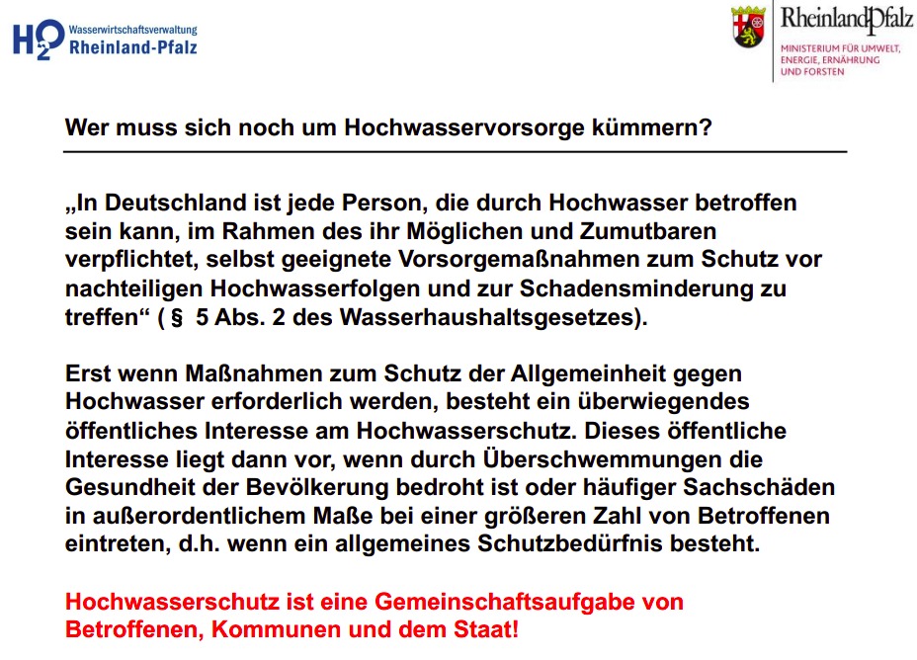

[MUEEF RLP](https://www.bad-neuenahr-ahrweiler.de/fileadmin/redaktion/stadt/hochwasser/Bad_Neuenahr_15._8.2018.pdf)

Für die beiden genannten Fälle (Campingplatz Dorsel, Lebenshilfe Sinzig) sind die Betreiber in der Pflicht ihren Nutzern/Bewohnern/Mitarbeitern die Information über das drohende Hochwasser zu vermitteln. Im Falle einer Evakuierung wird es bei Sonderobjekten ohne eine Unterstützung durch den Katastrophenschutz nicht funktionieren. Hier ist also eine enge Absprache und eine möglicherweise noch frühzeitigere Evakuierung/Warnung gegenüber der “normalen” Bevölkerung besonders wichtig. Bedeutet, die rechtzeitigen Information über mögliche Szenarien und Wenn-Dann Aktionen ist hier noch wichtiger.

Nicht umsonst ist beispielsweise im Hochwassermeldeplan für die Mosel für den Pegel Bollendorf/Sauer für den Sommer ein niedrigerer Schwellwert (230 cm statt 350 cm) der Meldehöhe vorgesehen

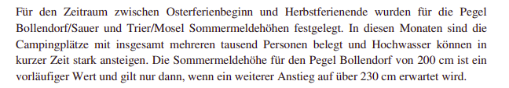

[HW Meldeplan Mosel](https://fragdenstaat.de/anfrage/hochwasser-ahr/622728/anhang/HW-Meldeplan2018-Teil2B_Mosel_geschwaerzt.pdf)

Die Frage der Synchronisation der Warnmittel ist für mich die Frage der Quelle für eine Warnung. Letztendlich erreicht man eine Synchronisation am besten mit dem Konzept single-point-of-truth (SPOT) und daraus werden integriert und somit automatisch die weiteren Warninstanzen gespeist. Somit braucht man einen **funktionierenden Erzeuger der Warnung** und gut **integrierte Systeme** zur Weitergabe. Aus Redundanzgründen ist es notwendig weitere Erzeuger der Warnung zu haben, hierbei ist aber zu beachten, dass eine Rückwärtssynchronisation im System vorgesehen ist. Im Falle des Ahrtals wäre es beispielsweise möglich gewesen um 17:00 Uhr einen Pegelstand aus Müsch über Katwarn durch den lokalen Katastrophenschutz zu senden obwohl die normale Pegelübertragung um 15:30 Uhr bei einem im Vergleich zum späteren Höchststand relativ niedrigen Wert ausgefallen ist. Gleiches gilt für den Pegel in Altenahr der zuletzt 5,75 m angezeigt hatte aber 7–10m als realen Höchststand durch Verklauselungen und andere Effekte hatte.

Auch die Information per Telefon an die LfU der kurzfristig selbstberufenen freiwilligen Pegelmelderin Weigand aus Altenahr hätte durch eine Integration der Information in die Warnkette zu einer breiteren Information der Öffentlichkeit über die Seiten der LfU bedingen können.

Das geschehen im Ahrtal, dass nach Pegelausfall oder anderen Gründen durch fehlende Information über die zu erwartenden Wassermassen schlechte Entscheidungen flussabwärts getroffen werden ist die denkbar schlechteste Alternative.

Zusätzlich kann die oben vorgestellte Funkgruppe Pegelbeobachtung genutzt werden.

*2.) Wie kann bei Katastrophenereignissen eine möglichst frühzeitige und effektive Evakuierung der Betroffenen umgesetzt werden?*

Eine effektive Evakuierung funktioniert am besten mit einem guten Evakuierungsplan. Hier hatte ich bei meiner Recherche den [Evakuierungsplan](https://www.offenau.de/fileadmin/Dateien/Website/Dateien/Umwelt_Verkehr/Evakuierungsplan.pdf) der Stadt [Offenau](https://www.offenau.de/umwelt-verkehr/hochwasserschutz/alarm-einsatzplan) Necker/BW gefunden.

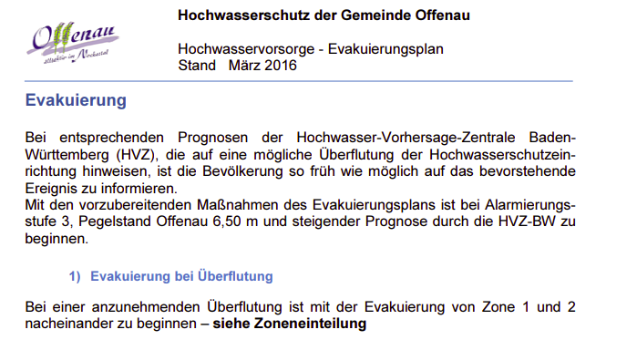

<https://www.offenau.de/fileadmin/Dateien/Website/Dateien/Umwelt_Verkehr/Evakuierungsplan.pdf>

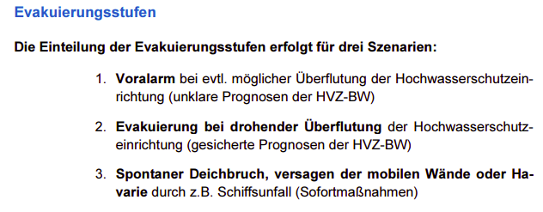

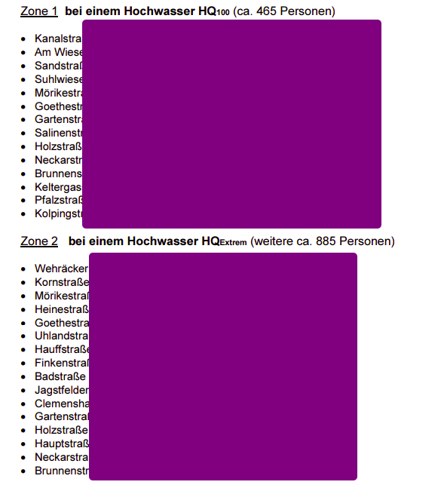

Dieser beinhaltet folgende Punkte:

* Auslöseschwellen für Voralarm und Evakuierung durch die Nutzung eines erkannten Katastrophenereignisses
* Zu evakuierendes Gebiet abhängig von der Prognose des überfluteten Gebiets, somit der Prognose des erkannten Katastrophenereignisses
* Plan der Einsatzkräfte und Sammelunterkünfte.

Um einen solchen Plan zu erstellen braucht es kein Ingenieurbüro

*Frau Maren L. bekam während ihrer Praktikumszeit bei der Gemeinde Offenau die Aufgabe, einen Evakuierungsplan zu erstellen, um bei drohenden Überschwemmungen ein festgeschriebenes Regelwerk befolgen zu können. Sie hatte dabei Gelegenheit Einblick in die Thematik „Hochwasserschutz“ zu erhalten und sich intensiv damit auseinander zu setzen.*

*Mit Hilfe der Informationen, die sie nach Anhörung verschiedener Behörden, wie THW, DRK, Polizeidienststellen und dem Katastrophenschutzamt Heilbronn erhalten hat, war es ihr möglich einen Evakuierungsplan zu erstellen. Darin werden die Aufgaben aller beteiligten Stellen festgelegt und den Ablauf der Unterbringung der betroffenen Bürgerinnen und Bürger in Notunterkünften, sowie deren Versorgung beschrieben.*

*Am 17.9.2013 wurde der Evakuierungsplan dem Gemeinderat in öffentlicher Sitzung vorstellen und in der vorliegenden Version beschlossen.*

somit ist es möglich dies mit eigenen Mitteln ohne große Hilfe durch externe Berater zu erarbeiten.

Man muss es nur tun. So wie weitere Dinge zu tun sind.

Wichtigster Punkt sind die definierten Schwellen ab denen die Evakuierung ausgelöst wird.

**Was hat den Kreis gehindert einen Evakuierungsplan aufzustellen?**

Im Bereich Ahrtal wurde die Notwendigkeit einen solchen Plan zu erstellen nicht gesehen.

Über die Gründe dafür kann man nur spekulieren. Ist nicht meine Aufgabe. Hilfreich war dabei sicher nicht die zuvor zu niedrig gesetzte Werte für HQ100 (241 m³/s)und HQextrem (310 m³/s). Diese haben im Zusammenhang mit dem Hochwasser 2016 sicher nicht dazu geführt, dass weitere Aktivitäten in diese Richtung umgesetzt wurden. Grundsätzlich war es aber auch schon vor dem Hochwasser 2016 Aufgabe des Katastrophenschutzes eine sinnvolle Alarm und Einsatzplanung zu erstellen.

Die niedrigen Werte für HQ100 und HQextrem stören mich aber trotzdem enorm, da das Wissen vorhanden war.

Weder die Information über historische Hochwasser bei der LfU

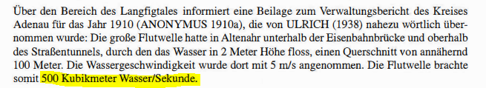

<https://lfu.rlp.de/fileadmin/lfu/Downloads/DrBuechs/Teil_2_1suchoptimiert.pdf>

oder des Kreises Ahrweiler

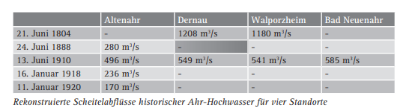

<https://relaunch.kreis-ahrweiler.de/kvar/VT/hjb2015/hjb2015.47.pdf>

wurden verwendet um eine korrekte Risikoeinschätzung vorzunehmen. Somit wurde das Hochwasser 2016 mit 371cm am Pegel Altenahr als Referenz genommen und von 371 cm sind die 412 cm des Extremhochwassers nicht so gefährlich, dass weiter gehende Planungen durchgeführt werden müssen.

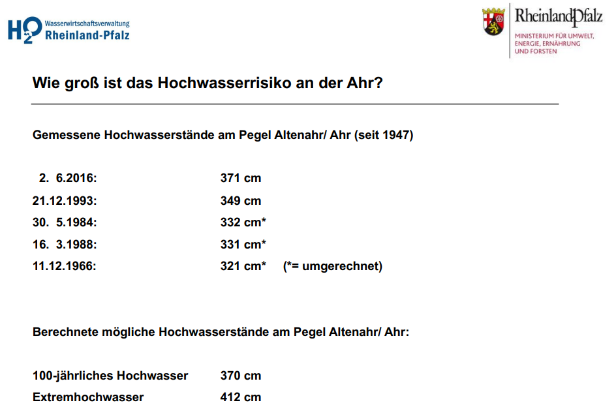

<https://www.bad-neuenahr-ahrweiler.de/fileadmin/redaktion/stadt/hochwasser/Bad_Neuenahr_15._8.2018.pdf>

Grundsätzlich ein für viele Menschen tödlicher Fehler und auch der Schadensumfang hätte durch eine Nutzung von bekanntem Wissen geringer sein können.

*1.) Inwieweit sind öffentliche Schutzräume und Sammelstellen im Rahmen von Katastrophenereignissen zu einem besseren Schutz der Bevölkerung erforderlich, wie erreichen Informationen zu deren Existenz und Nutzung die Bevölkerung, welche Ausstattung (autarke Stromversorgung, Kommunikationsmittel, medizinische Ausstattung, etc.) sollten Schutzräume und Sammelstellen haben, wie können Sie sinnvoll in den Alltag integriert werden und wie sollten Wegführungen dorthin sichtbar gemacht werden?*

Hier kann ich aus eigener Erfahrung über die freiwillige Feuerwehr, jeweils war die Jugendfeuerwehr betroffen von 3 Ereignissen berichten, die einen “Ausweich”-Raum bedingt haben, der auch jeweils verwendet wurde.

Sommer 1995. Bundeswettkampf der Jugendfeuerwehr in Waldkraiburg Bayern. Der Zeltplatz war aufgrund von Hochwasser nicht nutzbar und somit mussten für die 32 Jugendfeuerwehren kurzfristig Ausweichquartiere gefunden werden. Wir und eine oder zwei weitere Jugendfeuerwehren wurden in einem Gerätehaus einer umliegenden freiwilligen Feuerwehr untergebracht. Dort war in den Räumen genug Platz, damit wir unsere Feldbetten aufstellen konnten. Da die Feuerwehr dort nicht gleichzeitig langwierige Hochwassereinsätze hatte ist dies in dem Fall möglich gewesen. Wenn gleichzeitig umfassend Hochwassereinsätze aus dem Gerätehaus gefahren werden geht dies logischerweise nicht, da die Retter selber den Platz als Rückzugs und Lagerraum brauchen.

2003 oder 2005 war ich als zusätzlicher Besucher bzw. Fan beim Bundeswettkampf der Jugendfeuerwehr dabei. Hier wurden wir kostengünstig und einfach in einer nahe gelegenen Schule untergebracht. Jedes Team hatte für seinen Anhang ein eigenes Klassenzimmer zur Verfügung. Als kurzfristiges zusätzliches Quartier völlig ausreichend wenn nicht genügend Hotels/Pensionen zur Verfügung stehen. Frühstück gab es vor Ort weiteres Essen gab es an der Wettkampfstätte. Dies als kurzes Beispiel dafür, dass eine Schule durchaus als kurzfristiges Quartier geeignet ist.

2019: Aufgrund einer Unwetterwarnung (Sturm) wurde der Zeltplatz des Kreisjugendfeuerwehrzeltlagers in Ehrenkirchen für 1–2 Stunden evakuiert. Die Anwesenden des Zeltlagers wurden für diese Zeit in die nahe liegende Sporthalle gebracht, die tagsüber auch für das Essen verwendet wurde. Bei der Planung des Zeltlagers wurde die Nutzung als Evakuierungsgebäude bei Sturm zuvor mit eingeplant. Hintergrund ist ein Unfall auf einem kleineren Zeltlager in Rickenbach (BW) 2017 bei dem durch 2 umgefallene Bäume ein Jugendlicher getötet wurde.

**Keep it simple, stupid**

Alle Ausweichquartiere waren ohne weitere Vorbereitungen innerhalb von kürzester Zeit verfügbar und eine Nutzung über 1–2 Tage (Feldbetten, Luftmatrazen o.ä. vorrausgesetzt) ist problemlos mit der vorhandenen Infrastruktur möglich.  
In den somit normalerweise verfügbaren möglichen Ausweichquartieren einer Gemeinde sind  
- Toiletten und Duschen  
- Geschirr und Koschmöglichkeiten (typischerweise haben die meisten Schulen mittlerweile eine Mensa)  
in einem grundlegenden Umfang vorhanden. Somit ist für die kurzfristige Unterbringung einer sich selbst versorgenden Bevölkerung kein zusätzlicher Raum vorzusehen. Ich hatte von Medienberichten auch nicht den Eindruck, dass fehlende Notunterkünfte ein größeres Thema gewesen wären.

Für die Evakuierung von Krankenhäusern, Altenheimen und anderen Pflegeeinrichtungen ist die vor Ort vorhandene Infrastruktur meiner Meinung nach eher ungeeignet und somit ist hier eine überregionale Planung notwendig. Siehe Plan von Offenau

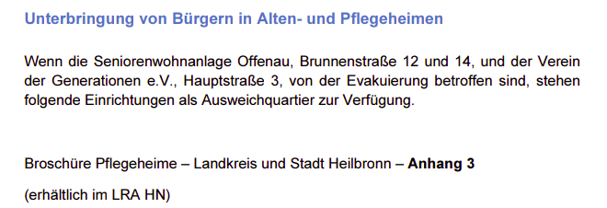

<https://www.offenau.de/fileadmin/Dateien/Website/Dateien/Umwelt_Verkehr/Evakuierungsplan.pdf>

Wenn der Fall der Evakuierung von Sonderobjekten kommt muss improvisiert werden. Somit ist eine längere Vorlaufzeit notwendig. Somit müssen die Warnungen frühzeitiger kommen.

**Notwendigkeit spezieller Schutzräume für den Hochwasserfall**

Grundsätzlich sehe ich somit keinen Bedarf zusätzlichen Raum für die Evakuierung von Hochwasser betroffenen Menschen vorzuhalten. Wichtig ist es eine Liste mit möglichen Schutzräumen zu haben und die jeweiligen Ansprechpartner/Hausmeister der Objekte frühzeitig zu informieren.

Sonst könnte es dazu kommen, dass die zu evakuierende Person am Schutzraum abgewiesen wird. Das sollte vermieden werden.

*6.) Wie kann erreicht werden, dass Warnungen nicht nur rechtzeitig abgegeben, sondern auch wirksam mit Verhaltensregeln versehen und befolgt werden?*

Eine gute Warnung vor Hochwasser beinhaltet immer ein Verweis auf weitere Information. Hier sind beispielsweise die Hochwasser-[Seiten](https://www.bbk.bund.de/DE/Warnung-Vorsorge/Tipps-Notsituationen/Hochwasser/hochwasser_node.html) des BBK ein guter Ankerpunkt. Dort sind genügend Handlungsanweisungen gut beschrieben. Eine Wiederholung oder Ergänzung dessen sehe ich als überflüssig an.